Краткая информация о проекте
Наименование | AP22782831 «Проектирование и оптимизация микробного консорциума для эффективной биодесульфуризации казахстанских высокосернистых углей»
Актуальность | Уголь является наиболее распространенным и дешевым ископаемым ресурсом, который используется для производства электроэнергии, жидкого/газового топлива и химических материалов. Однако наличие в угле серы создает значительные трудности при его использовании, усугубляя тем самым его экологические последствия. В связи с этим перспективным подходом к удалению серы из угля является его биодесульфуризация. Эта устойчивая и экологически чистая технология получения чистой энергии может предложить новые возможности для смягчения пагубного воздействия серы. Поскольку спрос на энергию растет угрожающими темпами, значительные усилия направлены на изучение эффективности биодесульфуризации казахстанских углей для получения более полного понимания процесса и внедрения этого инновационного подхода к обогащению угля.
Цель | Разработать подход, основанный на использовании нативных микроорганизмов, со стратегией масштабирования для биообессеривания казахстанских углей с высоким содержанием серы.
Задачи | - Собрать и охарактеризовать (химические и технические) образцы угля из различных угольных бассейнов Казахстана, уделяя особое внимание их географическим различиям и истории отложения. Знание свойств и состава угля имеет первостепенное значение для разработки жизнеспособного и эффективного подхода к получению чистого угля.  - Определить содержание серы в отобранных образцах угля. Общее содержание серы может значительно варьироваться в зависимости от типа и происхождения угля. Всестороннее понимание содержания серы в угле способствует его правильному управлению и использованию, а также соблюдению экологических норм.  - Определить форму серы в отобранных образцах угля. Геохимический анализ форм серы, присутствующих в углях, позволяет получить важные сведения о происхождении серы и механизмах ее присоединения.  - Выделить, идентифицировать и охарактеризовать по микробиологическим и функциональным свойствам штаммы микроорганизмов из различных угольных месторождений. Комплексное изучение метаболических и системных характеристик ключевых микроорганизмов необходимо для создания стратегии сероочистки.  - Скрининг биотехнологически потенциальных штаммов микроорганизмов в качестве средства биодесульфуризации. По сравнению с экзогенными штаммами микроорганизмов, местные штаммы микроорганизмов демонстрируют лучшую адаптацию к угольной среде, что приводит к заметному повышению эффективности обогащения угля.  - Разработать и запустить процесс биодесульфурации угля микробными штаммами в лабораторных экспериментах. Понимание деталей взаимодействия угля и микробных клеток и его механизма может дать важное научное представление о поведении угля в процессе выделения/удаления серы.  - Определить характеристику продуктов/процессов после биодесульфуризации с помощью комплексного анализа. Оценка биодоступности угля для удаления серы может быть выполнена путем изучения изменений в содержании/форме серы, структуре и химическом составе угля, а также образования побочных продуктов и биосурфактантов.  - Определить/выбрать оптимальные параметры/условия биообессеривания угля для достижения максимальной эффективности. Возможными стратегиями являются микробное, химическое и физическое стимулирование, предварительная обработка угля и изменение параметров.  - Подобрать наиболее оптимальные параметры/условия для управления процессом биодесульфуризации в масштабируемых системах. Проведение контролируемых реакторных экспериментов должно быть рассмотрено при переносе стратегий по усилению и расширению процесса биообессеривания угля. Необходимо рассмотреть биологические и инженерные методы совершенствования системы.  - Исследовать свойства конечного продукта с точки зрения эмиссии ОКС, образования золы, плотности энергии и характеристик горения.  - Получить сведения об общей эффективности процесса (инвестиционные и эксплуатационные затраты). Для подтверждения практической реализации будут проведены дополнительные сценарные анализы.
Ожидаемые и достигнутые результаты | Результатом исследовательского проекта станет реализация подхода биодесульфурации путем использования местных штаммов микроорганизмов с использованием реакторных биопроцессов для создания экологически безопасного и экономически устойчивого процесса десульфурации казахстанских углей.  Решением поставленных задач мы планируем от выбора технологической концепции (УГТ 2. Прикладные исследования) до опытно-конструкторской работы (УГТ 4. Экспериментальные разработки) по шкале уровней готовности технологии (УГТ). А именно от поиска технологических подходов биодесульфуризации казахстанских высокосернистых углей и выявления преимуществ перед альтернативными подходами до интеграции конструкторских и технологических компонентов обессеривания углей, проверки их совместимости, а также идентификации эксплуатационных характеристик. Таким образом, основными научно-техническими результатами работы являются лабораторные и технологические регламенты, документация процесса биодесульфуризации угля, а также приемы и способы производства экологически безопасного и экономически устойчивого десульфуризованного угля.
Имена и фамилии членов исследовательской группы с их идентификаторами (Scopus Author ID, Researcher ID, ORCID, при наличии) и ссылками на соответствующие профили | - Тастамбек Қуаныш Талғатұлы, PhD: Индекс Хирша – 7. Scopus: 57200176041, Web of Science: AAO-3781–2020; ORCID: 0000-0002-2338-8816.  - Акимбеков Нуралы Шардарбекович, PhD, профессор: Индекс Хирша – 12. Scopus: 45160897400, Web of Science: A-5130–2014; ORCID: 0000-0002-5262-5155.  - Казанкапова Майра Куттыбаевна - PhD, асс. профессор, Индекс Хирша равен: по Scopus - 4 (Author ID в Scopus 56195582800), по Web of Science - 4 (Researcher ID Web of Science AAR-2924-2020), ORCID ID:0000-0001-9016-3062.  - Кожахметова Маржан Халидоллаевна, магистр технических наук, докторант: Индекс Хирша – 1, Scopus: 57451762600, Web of Science: AAS-4987–2020; ORCID ID: 0000-0002-5879-3475  - Каменов Бекзат Келбетұлы – бакалавр техники и технологии, магистрант 2 курса КазНУ им. Аль-Фараби по специальности «Биотехнология", младший научный сотрудник. Web of Science: HDN-8563-2022, ORCID: 0000-0002-1484-9000.  - Нусипов Дамир Асанович - бакалавр техники и технологий, магистрант 2 курса КазНУ им. Аль-Фараби по специальности «Биотехнология", младший научный сотрудник. ORCID:0000-0003-3581-0671, Web of Science: HDN-7999-2022.

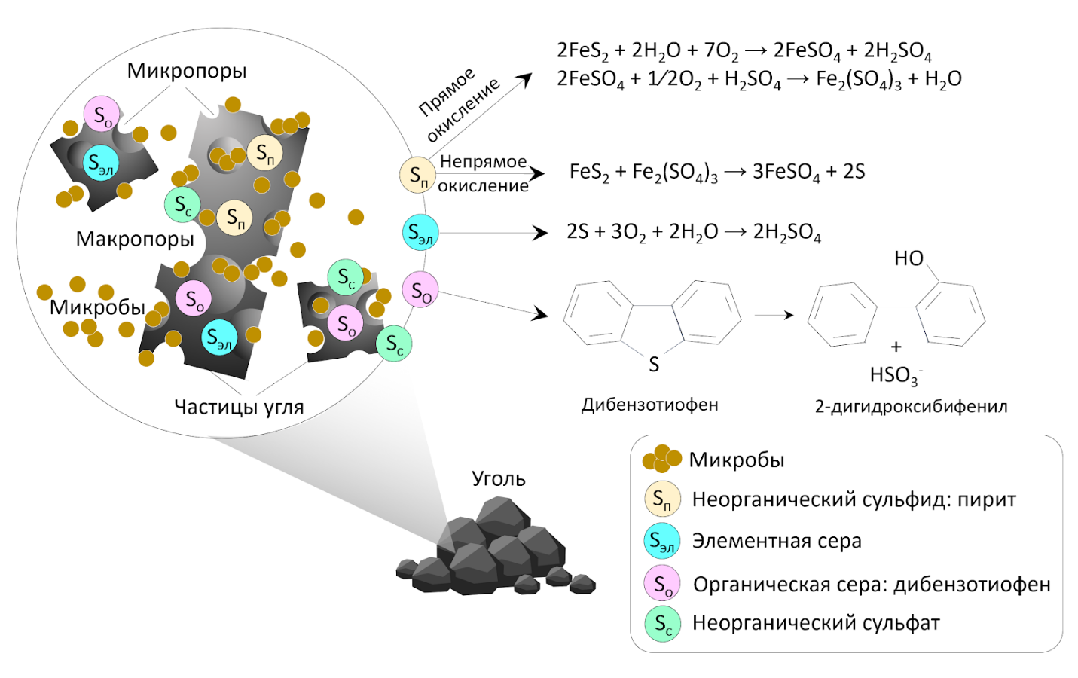
Рисунок 1 - Схематическая дифференциация путей биодесульфуризации угля

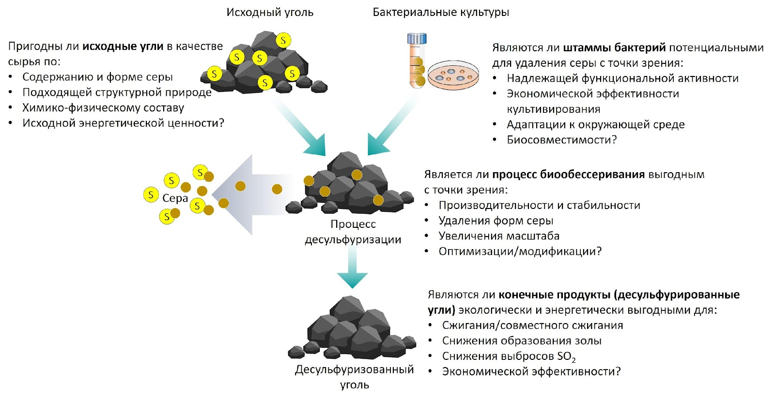
Рисунок 2 - Разработка исследовательской гипотезы, сопровождаемой соответствующими исследовательскими запросами/вопросами. Исследовательские запросы, напротив, рассматриваются с помощью ряда методик, ориентированных на обнаружение, описание и изучение

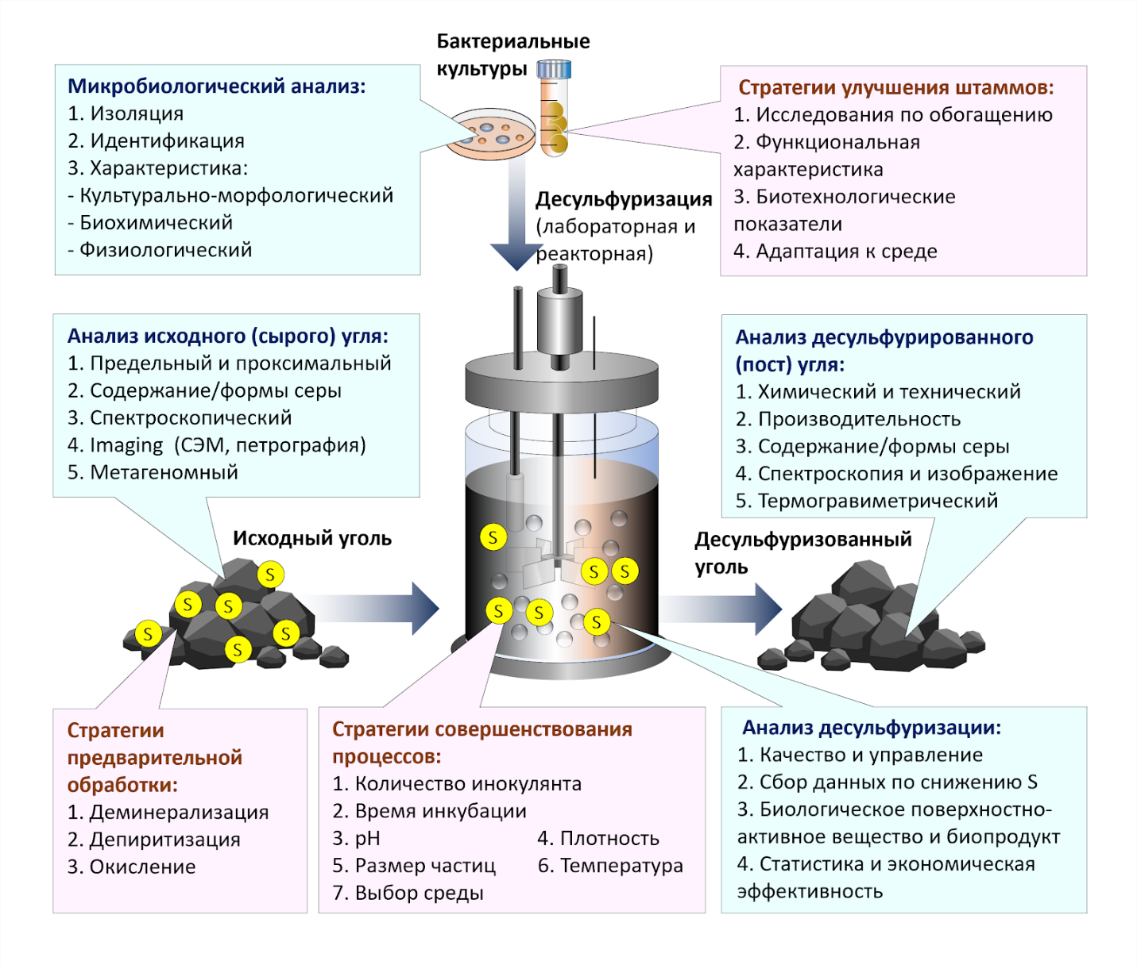
Рисунок 3 - Методы исследования/анализа (синий квадрат) и стратегии оптимизации/улучшения (розовый квадрат) в предлагаемой системе биодесульфуризации

Жоба туралы қысқаша ақпарат
Жоба аты | AP22782831 «Қазақстандық жоғары күкіртті көмірлерді тиімді биокүкіртсіздендіру үшін микробтық консорциумды жобалау және оңтайландыру»
Жоба өзектілігі | Көмір-электр энергиясын, сұйық/газ отынын және химиялық материалдарды өндіру үшін қолданылатын ең кең таралған және арзан қазба ресурсы. Алайда, көмірде күкірттің болуы оны қолдануда айтарлықтай қиындықтар туғызады, осылайша оның экологиялық зардаптарын күшейтеді. Осыған байланысты көмірден күкіртті кетірудің перспективалық тәсілі оның биодезульфуризациясы болып табылады. Бұл тұрақты және экологиялық таза таза энергия технологиясы күкірттің зиянды әсерін азайтудың жаңа мүмкіндіктерін ұсына алады. Энергияға деген сұраныс қауіп төндіретін қарқынмен өсіп келе жатқандықтан, айтарлықтай күш-жігер қазақстандық көмірді биодезульфуризациялаудың тиімділігін зерттеуге және көмірді байытудың осы инновациялық тәсілін енгізуге бағытталған.
Жоба мақсаты | Құрамында күкірті жоғары қазақстандық көмірді био-күкіртсіздендіру үшін масштабтау стратегиясы бар жергілікті микроорганизмдерді пайдалануға негізделген тәсілді әзірлеу.
Жоба міндеттері | - Қазақстанның әртүрлі көмір бассейндерінен көмірдің үлгілерін олардың географиялық айырмашылықтары мен тұндыру тарихына ерекше назар аудара отырып жинау және сипаттау (химиялық және техникалық). Көмірдің қасиеттері мен құрамын білу таза көмірге өміршең және тиімді тәсілді әзірлеу үшін өте маңызды.  - Таңдалған көмір үлгілеріндегі күкірттің құрамын анықтау. Күкірттің жалпы мөлшері көмірдің түріне және шығу тегіне байланысты айтарлықтай өзгеруі мүмкін. Көмірдегі күкірттің құрамын жан-жақты түсіну оны дұрыс басқаруға және пайдалануға, сондай-ақ экологиялық ережелерді сақтауға ықпал етеді.  - Таңдалған көмір үлгілеріндегі күкірттің пішінін анықтау. Көмірдегі күкірт формаларының геохимиялық талдауы күкірттің шығу тегі және оны қосу механизмдері туралы маңызды ақпарат береді.  - Әр түрлі көмір кен орындарынан микроорганизмдердің штамдарын микробиологиялық және функционалдық қасиеттері бойынша оқшаулау, анықтау және сипаттау. Күкіртті тазарту стратегиясын құру үшін негізгі микроорганизмдердің метаболикалық және жүйелік сипаттамаларын жан жақты зерттеу қажет.  - Биодезульфуризация құралы ретінде микроорганизмдердің әлеуетті штаммдарының биотехнологиялық скринингін жүргізу. Микроорганизмдердің экзогендік штамдарымен салыстырғанда, микроорганизмдердің жергілікті штамдары көмір ортасына жақсы бейімделуді көрсетеді, бұл көмірді байыту тиімділігінің айтарлықтай жоғарылауына әкеледі.  - Зертханалық тәжірибелерде көмірді микробтық штаммдармен күкіртсіздендіру процесін әзірлеу және іске қосу. Көмір мен микробтық жасушалардың өзара әрекеттесуінің егжей-тегжейін және оның механизмін түсіну көмірдің күкіртті шығару/жою процесіндегі мінез-құлқы туралы маңызды ғылыми түсінік бере алады.  - Кешенді талдау арқылы биодезульфуризациядан кейінгі өнімдердің/процестердің сипаттамасын анықтау. Күкіртті кетіру үшін көмірдің биожетімділігін бағалау күкірттің құрамындағы/пішініндегі, көмірдің құрылымы мен химиялық құрамындағы өзгерістерді, сондай-ақ жанама өнімдер мен биосурфактанттардың түзілуін зерттеу арқылы жүзеге асырылуы мүмкін.  - Максималды тиімділікке жету үшін көмірді биокүкіртсіздендірудің оңтайлы параметрлерін/шарттарын анықтау/таңдау. Мүмкін стратегиялар микробтық, химиялық және физикалық ынталандыру, көмірді алдын ала өңдеу және параметрлерді өзгерту болып табылады.  - Масштабталатын жүйелердегі биодезульфуризация процесін басқарудың ең оңтайлы параметрлерін/шарттарын таңдау. Бақыланатын реакторлық эксперименттер жүргізу көмірді био-күкіртсіздендіру процесін күшейту және кеңейту стратегияларын көшіру кезінде қарастырылуы тиіс. Жүйені жетілдірудің биологиялық және инженерлік әдістерін қарастыру қажет.  - Күкірт оксиді шығарындылары, күл түзілуі, энергия тығыздығы және жану сипаттамалары бойынша соңғы өнімнің қасиеттерін зерттеу.  - Процестің жалпы тиімділігі туралы ақпарат алу (инвестициялық және пайдалану шығындары). Тәжірибелік іске асыруды растау үшін қосымша сценарийлік талдаулар жүргізіледі.
Күтілетін және қол жеткізілген нәтижелер | Зерттеу жобасының нәтижесі қазақстандық көмірді күкіртсіздендірудің экологиялық қауіпсіз және экономикалық орнықты процесін жасау үшін реакторлық биопроцестерді пайдалана отырып микроорганизмдердің жергілікті штамдарын пайдалану арқылы биодесульфурация тәсілін іске асыру болады.  Қойылған міндеттерді шешу арқылы біз технологиялық тұжырымдаманы (ТДД 2. Қолданбалы зерттеулер) таңдаудан бастап технологияның дайындық деңгейі (ТДД) шкаласы бойынша тәжірибелік-конструкторлық жұмысқа (ТДД 4. Эксперименттік әзірлемелер) дейін жоспарлаймыз. Атап айтқанда, қазақстандық жоғары күкіртті көмірді биодезульфуризациялаудың технологиялық тәсілдерін іздеуден және баламалы тәсілдерден артықшылықтарды анықтаудан бастап көмірді күкіртсіздендірудің конструкторлық және технологиялық компоненттерін интеграциялауға, олардың үйлесімділігін тексеруге, сондай-ақ пайдалану сипаттамаларын сәйкестендіруге дейін. Осылайша, жұмыстың негізгі ғылыми-техникалық нәтижелері зертханалық және технологиялық регламенттер, көмірді биодезульфуризациялау процесінің құжаттамасы, сондай-ақ экологиялық қауіпсіз және экономикалық тұрақты күкіртсіздендірілген көмір өндірудің әдістері мен тәсілдері болып табылады.
Зерттеу тобы мүшелерінің аты-жөні, идентификаторлары (Scopus Author ID, Researcher ID, ORCID, бар болса) және сәйкес профильдерге сілтемелер | - Тастамбек Қуаныш Талғатұлы, PhD: h-index – 7. Scopus ID: 57200176041, Web of Science ID: AAO-3781–2020; ORCID ID: 0000-0002-2338-8816.  - Акимбеков Нуралы Шардарбекович, PhD, профессор: h-index – 12. Scopus ID: 45160897400, Web of Science ID: A-5130–2014; ORCID ID: 0000-0002-5262-5155.  - Казанкапова Майра Куттыбаевна - PhD, асс. профессор, h-index: Scopus бойынша - 4 (Scopus ID 56195582800), Web of Science бойынша - 4 (Researcher ID Web of Science AAR-2924-2020), ORCID ID:0000-0001-9016-3062.  - Кожахметова Маржан Халидоллаевна, техника ғылымдарының магистрі, докторант: h-index – 1, Scopus ID: 57451762600, Web of Science ID: AAS-4987–2020; ORCID ID: 0000-0002-5879-3475  - Каменов Бекзат Келбетұлы – техника және технология бакалавры, “Биотехнология” мамандығы бойынша Әл-Фараби атындағы ҚазҰУ 2 курс магистранты, кіші ғылыми қызметкер. Web of Science ID: HDN-8563-2022, ORCID ID: 0000-0002-1484-9000.  - Нусипов Дамир Асанович - техника және технологиялар бакалавры, “Биотехнология” мамандығы бойынша Әл-Фараби атындағы ҚазҰУ 2 курс магистранты, кіші ғылыми қызметкер. ORCID ID:0000-0003-3581-0671, Web of Science ID: HDN-7999-2022.

Сурет 1 - Көмірді биодезульфуризациялау жолдарының схемалық дифференциациясы

Сурет 2 - Тиісті зерттеу сұрауларымен/сұрақтарымен сүйемелденетін зерттеу гипотезасын әзірлеу. Зерттеу сұраулары, керісінше, анықтауға, сипаттауға және зерттеуге бағытталған бірқатар әдістермен қарастырылады

Сурет 3 - Ұсынылған биодезульфуризация жүйесіндегі зерттеу/талдау әдістері (көк шаршы) және оңтайландыру/жақсарту стратегиялары (қызғылт шаршы)

Brief information about the project
Name of the project | AP22782831 «Design and optimization of microbial consortium for efficient biodesulfurization of Kazakhstani high-sulfur coals»
Relevance | Coal is the most abundant and cheap fossil resource that is utilized for power generation, liquid/gas fuels production and chemical manufacturing. However, the presence of sulfur content/forms in coal poses significant difficulties in coal utilization, thereby exacerbating its environmental consequences. As a result, coal biodesulfurization has emerged as a promising coal processing approach for sulfur elimination. This sustainable and eco-friendly clean energy technology may present novel options to mitigate the detrimental impacts of gaseous sulfur oxides. As the energy demand increases at an alarming rate, considerable effort is typically devoted to examining the biodesulfurization performance of Kazakhstani coals to gain a more comprehensive understanding and implement this attractive coal beneficiation approach.
Purpose | To develop a native microbe-based approach with a lab-to-scale-up strategy for biodesulfurization of Kazakhstani high-sulfur-containing coals.
Objectives | - to systematically collect and thoroughly characterize (ultimate and proximate) coal samples from different Kazakhstan coal basins, focusing on their geographical variations and depositional histories. Knowledge of the inherent characteristics and composition of coal is of utmost importance in developing a viable and efficient clean coal approach.  - to determine sulfur content in collected coal samples. The total sulfur content can vary considerably, contingent upon the type and origin of coal. A comprehensive understanding of the sulfur content in coal facilitates its proper management and utilization, while promoting adherence to environmental regulations.  - to determine the content of different sulfur forms in collected coal samples. Geochemical analyses performed on various sulfur forms present in coals will yield crucial insights into the origins of sulfur and the mechanisms involved in its incorporation.  - to isolate, identify, and characterize indigenous microbial strains from different coal deposits in terms of microbiological and functional properties. A comprehensive study that focuses on the metabolic and systematic characteristics of the key microorganisms is essential to create a successful and efficient desulfurization strategy.  - to examine isolated microbial strains as a biodesulfurization tool. In comparison to exogenous microbial strains, the native microbial strains demonstrate superior adaptation to the coal environment, which should lead to a notable increase in the efficacy of coal beneficiation.  - to design and operate the biodesulfurization process of coal-microbial strains in lab-scale experiments. Understanding the details of coal and microbial cell interaction and its mechanism can yield important scientific insight into coal’s sulfur release/removal behavior.  - to characterize the post-biodesulfurization products/processes by means of comprehensive analysis. Assessment of coal bioavailability to sulfur removal can be performed by examining changes in sulfur content/forms, coal structure and chemistry, as well as the formation of byproducts and biosurfactants.  - to define/select optimization parameters/conditions of coal biodesulfurization for achieving maximum effectiveness. Microbial, chemical, and physical stimulations, coal pretreatment, and parameter modification are all possible strategies.  - to adapt the most optimal parameter/condition for managing the biodesulfurization process in scaling-up systems. The implementation of controlled reactor experiments should be considered when transferring strategies to enhance and expand coal biodesulfurization. Biological and engineering techniques for the system advancement should be addressed.  - to investigate the final product properties in terms of SO_{X} emission, ash generation, energy density, and combustion characteristics.  - to gain knowledge on overall process efficiencies (investment and operating costs). More scenario analysis will be conducted to confirm its practical implementation.
Expected and achieved results | The research project will result in the implementation of a biodesulfurization approach by employing native strains of microorganisms using reactor bioprocess treatments in order to create an environmentally safe and economically sustainable desulfurization process of Kazakhstani coals.  In accordance with the technology readiness levels (TRL), we intend to address the designated objectives in the following order: from the selection of technological concepts (TRL 2. Applied research) to the development work (TRL 4. Experimental development). Namely, from the search for technological approaches to the biodesulfurization of Kazakhstani high-sulfur coals and identifying advantages over alternative methods to the integration of design and technological components of coal desulfurization, checking their compatibility, as well as identifying operational characteristics. Thus, the main scientific and technical results of the work are laboratory and technological regulations, documentation of the coal biodesulfurization process, as well as techniques and methods to produce environmentally safe and economically sustainable desulfurized coal.
Research team members with their identifiers (Scopus Author ID, Researcher ID, ORCID, if available) and links to relevant profiles | - Tastambek Kuanysh Talgatuly, PhD: h-index – 7. Scopus ID: 57200176041, Web of Science ID: AAO-3781–2020; ORCID ID: 0000-0002-2338-8816.  - Akimbekov Nuraly Shardarbekovich, PhD, professor, h-index – 12. Scopus ID: 45160897400, Web of Science ID: A-5130–2014; ORCID ID: 0000-0002-5262-5155.  - Kazankapova Maira Kuttybaevna - PhD, assoc. professor, h-index in Scopus - 4 (Scopus Author ID 56195582800), in Web of Science - 4 (Web of Science Researcher ID AAR-2924-2020), ORCID ID:0000-0001-9016-3062.  - Kozhakhmetova Marzhan Halidollayevna, M.Tech., PhD student: h-index – 1, Scopus ID: 57451762600, Web of Science ID: AAS-4987–2020; ORCID ID: 0000-0002-5879-3475  - Kamenov Bekzat Kelbetuly – Bachelor of Engineering and Technology, 2nd year Master's student of Al-Farabi KazNU, specialty “Biotechnology”, junior researcher. Web of Science ID: HDN-8563-2022, ORCID ID: 0000-0002-1484-9000.  - Nussipov Damir Assanovich - Bachelor of Engineering and Technology, 2nd year undergraduate student of Al-Farabi KazNU, specialty “Biotechnology”, junior researcher. ORCID ID:0000-0003-3581-0671, Web of Science ID: HDN-7999-2022.

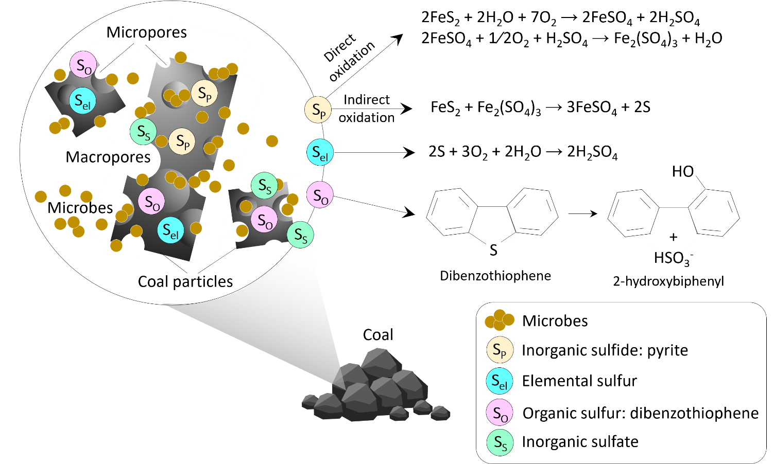
Figure 1 - Schematic differentiation of diverse sulfur forms in coal and possible pathways for coal biodesulfurization

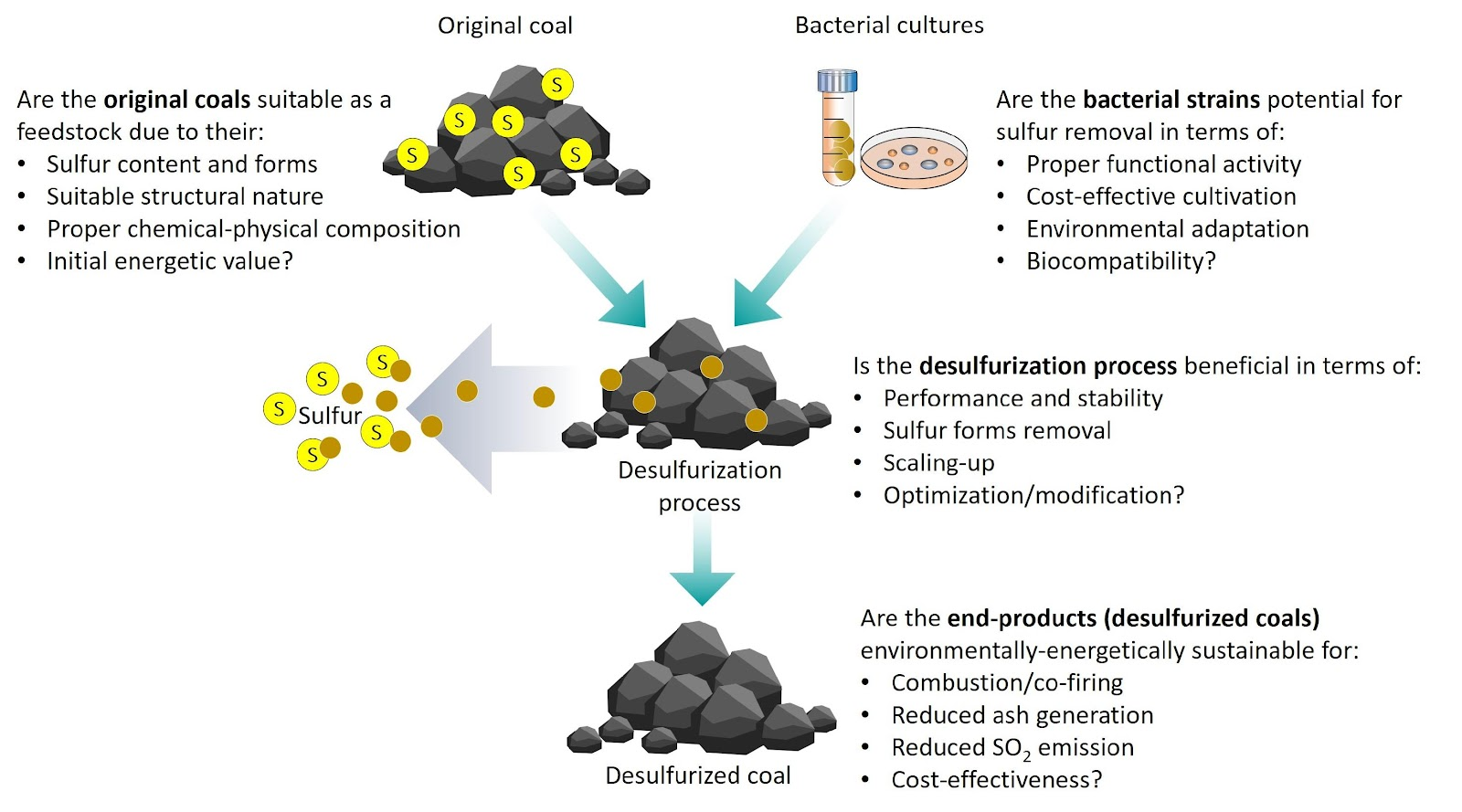

Figure 2 - Developing a research hypothesis accompanied by corresponding research inquiries/questions. The research inquiries, in contrast, are examined using a range of methodologies focused on discovery, description, and exploration

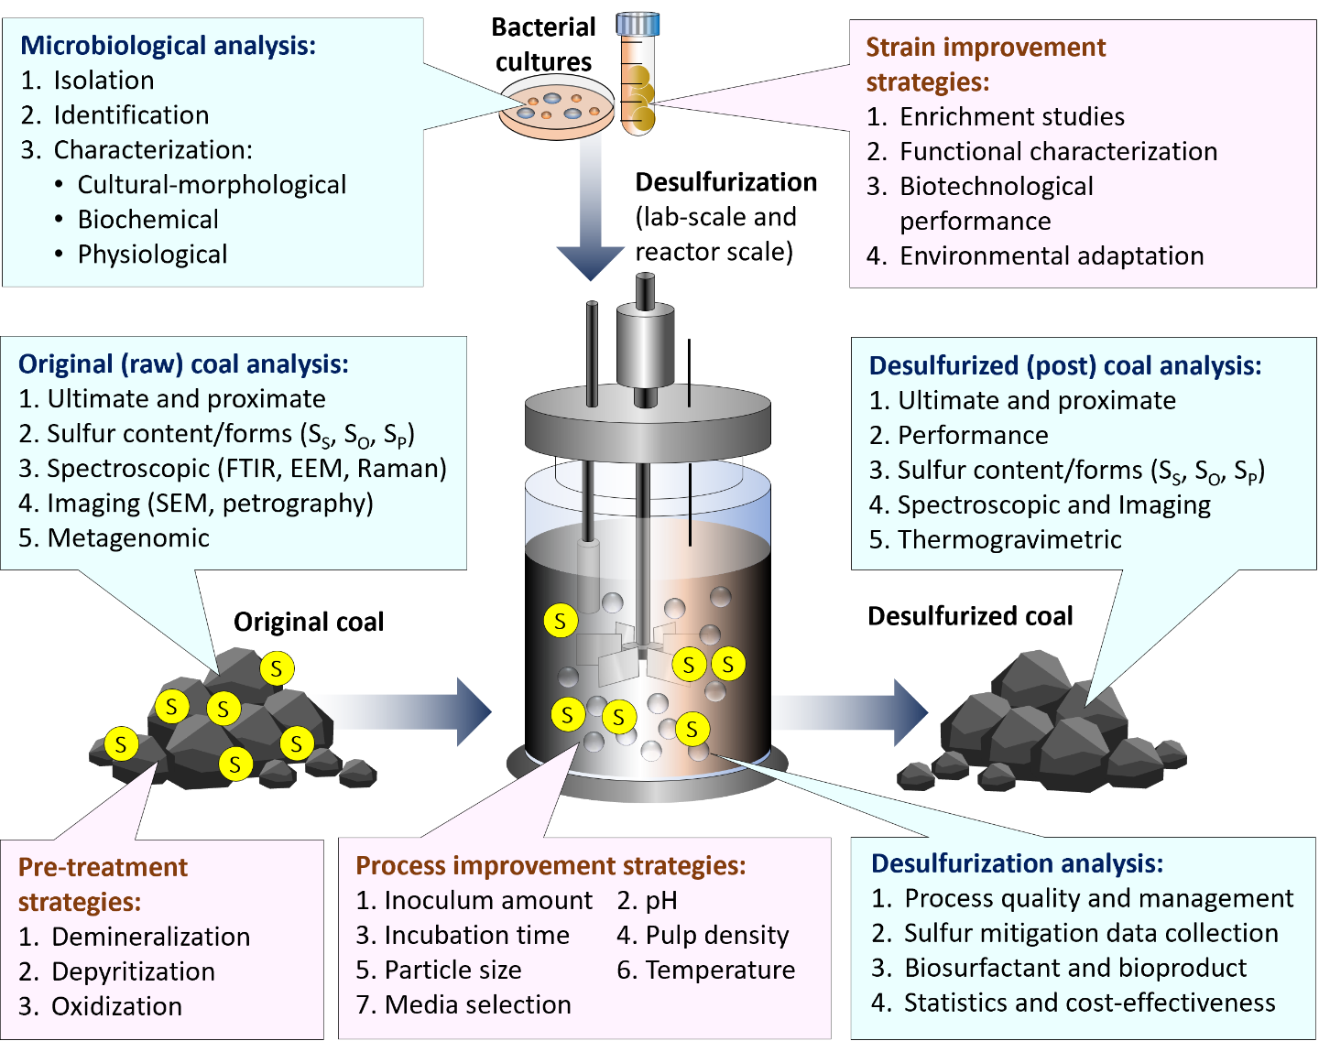

Figure 3 - Research methods/analysis (blue squire) and optimization/improvement strategies (pink squire) in the proposed biodesulfurization system

